/*

[실행결과]

1 2 3 0

4 5 6 0

7 8 9 0

0 0 0 0

*/

**package** multiArray;

**public** **class** MultiArray3 {

**public** **static** **void** main(String[ ] args) {

**int**[ ][ ] ar = { { 1, 2, 3, 0 }, { 4, 5, 6, 0 }, { 7, 8, 9, 0 }, { 0, 0, 0, 0 } }; //배열의 길이 : 3

// 합

**for** (**int** i = 0; i < ar.length - 1; i++) { //반복을 돌림 매개값으로 받은 배열의 길이 -1만큼(인덱스가 0부터 시작하기 때문에 길이마큼 횟수를 가지려면 빼줘야함)

**for** (**int** j = 0; j < ar[i].length - 1; j++) {

ar[i][3] += ar[i][j];

ar[3][i] += ar[j][i]; // ar[3][j] += ar[i][j];

ar[3][3] += ar[i][j];

}//for j

} // for i

// 출력

**for** (**int** i = 0; i < ar.length; i++) {

**for** (**int** j = 0; j < ar[i].length; j++) {

System.***out***.print(String.*format*("%4d", ar[i][j]));

} // for j

System.***out***.println();

} // for i

}

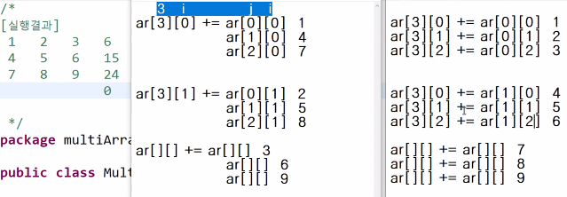

}

[결과]

1 2 3 6

4 5 6 15

7 8 9 24

12 15 18 45